pierres magiques
porteur de projet : chloé cimetière
projet : objet magique
date : 12/11/2019
contexte : Pratique plastique & Médiation

présentation
Ces productions ont pour but de révéler les pouvoirs de trois pierres - objet banal pour certains, objet bénéfique et/ou maléfique pour d’autres -, en traduisant un univers poétique. Paul Cox - graphiste artiste -, Arno Célerier - auteur illustrateur - et Stephanie Varela - réalisatrice plasticienne - ont permis d’alimenter ce projet, et ont également permis d’apprendre et de maitriser certaines techniques. Du dessin, à la peinture, au papier découpé, au volume, jusqu’à la vidéo, les pierres sont mises en avant pour transmettre la poésie de leurs pouvoirs.

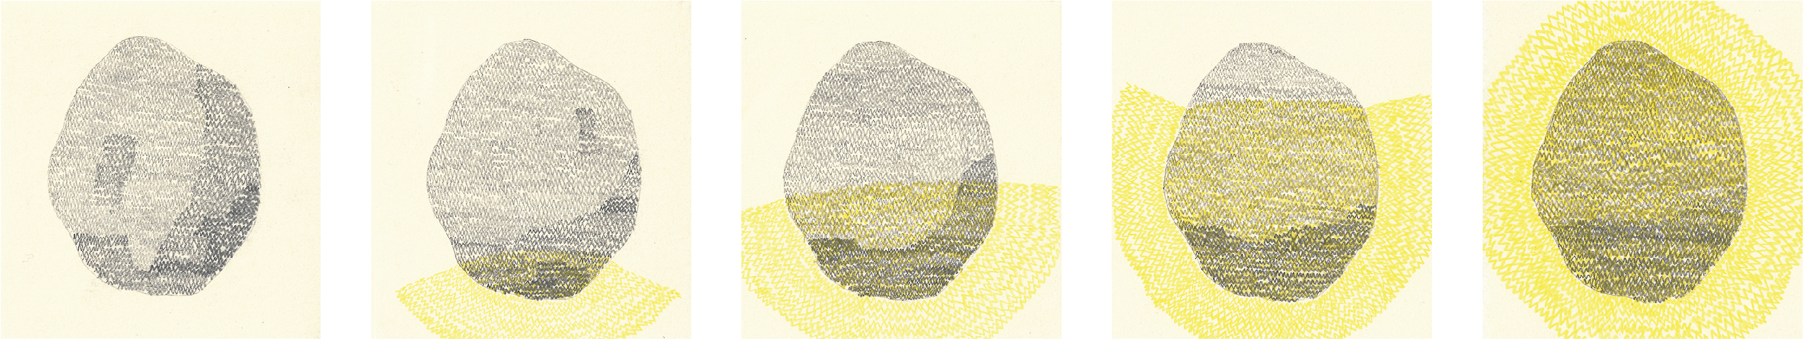
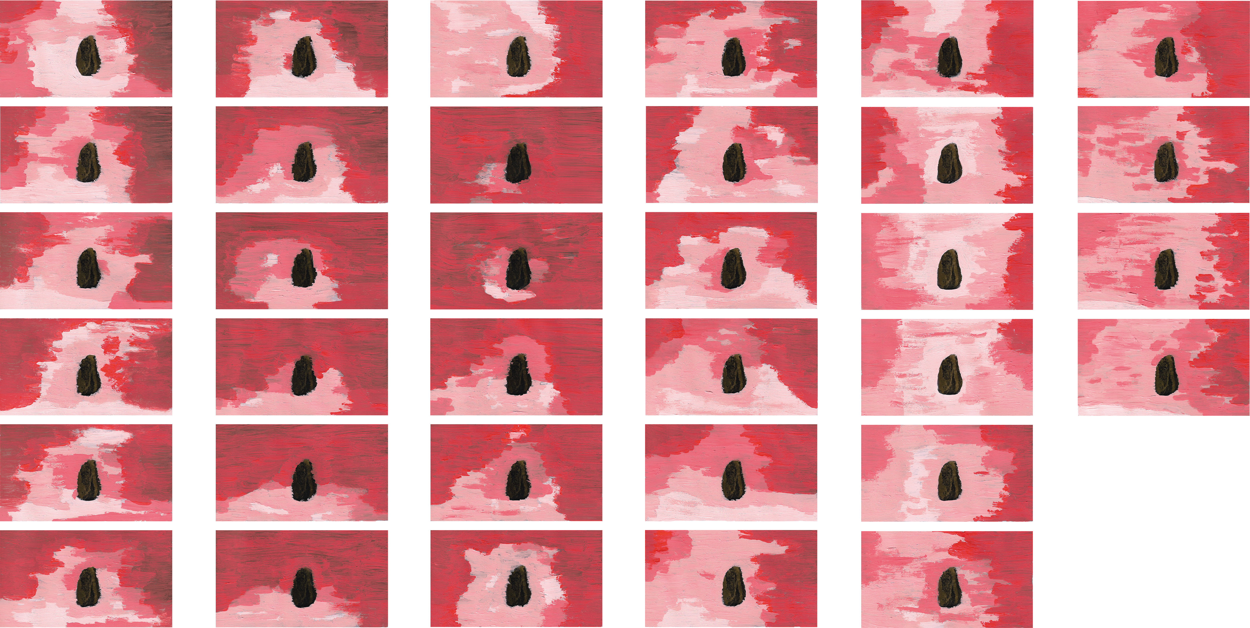

fichier joint
wiki:projets:pierres-magiques:peinture.gif

références
paul cox
stephanie varela
arno celerier

